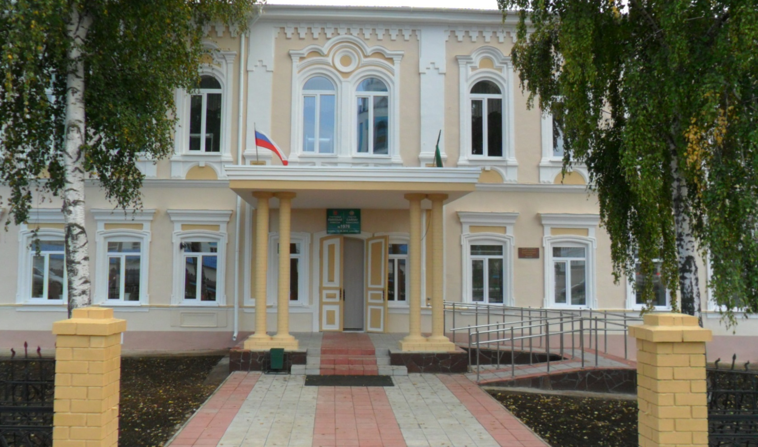
Государственное автономноепрофессиональное образовательное учреждение
«Мензелинский сельскохозяйственный техникум»
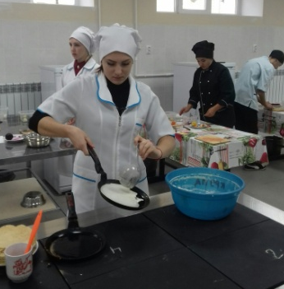
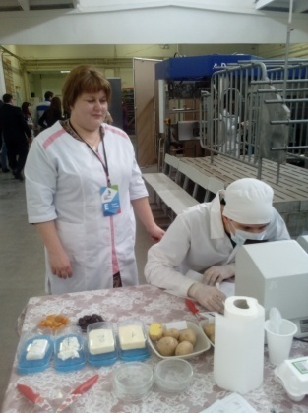
ПРИГЛАШАЕТ НА ОБУЧЕНИЕ ПО СПЕЦИАЛЬНОСТЯМ:

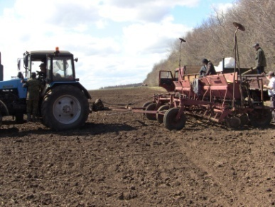
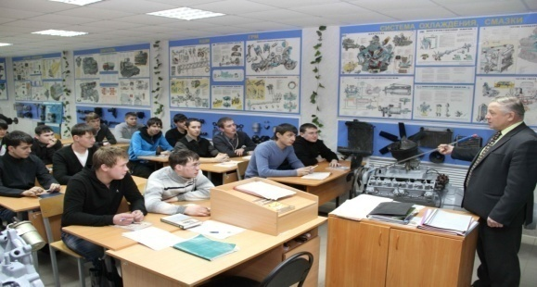

Лицензия Минобразования и науки РТ № 1023 от 20.02.2020 г. (бессрочная)
Свидетельство о государственной аккредитации № 4462 от 29.04.2019 г.
(продлена приказ №под-306/21-д от 09.02.2021 г)

Государственное автономное профессиональное образовательное учреждение
«Мензелинский сельскохозяйственный техникум»

ПРИГЛАШАЕТ НА ОБУЧЕНИЕ ПО СПЕЦИАЛЬНОСТЯМ:

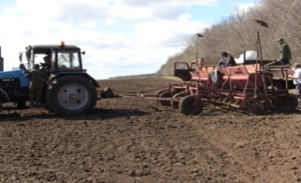

Лицензия Минобразования и науки РТ № 1023 от 20.02.2020 г. (бессрочная)
Свидетельство о государственной аккредитации № 4462 от 29.04.2019 г.
(продлена приказ №под-306/21-д от 09.02.2021 г)

Специальность | Квалификация | Образовательная база приема | Формы и сроки  обучения
38.02.01 Экономика и бухгалтерский учет (по отраслям) | Бухгалтер | Основное общее образование (9 кл) | Очная – 2 года 10 мес.
38.02.01 Экономика и бухгалтерский учет (по отраслям) | Бухгалтер | Среднее общее образование (11 кл) | Очная – 1 года 10 мес.
23.02.03 Техническое обслуживание и ремонт автомобильного  транспорта | Техник | Основное общее образование (9 кл) | Очная – 3 года 10 мес.
 | Техник | Среднее общее образование (11 кл) | Очная – 2 года 10 мес.
08.02.09 Монтаж, наладка и эксплуатация электрооборудования промышленных и гражданских зданий | Техник | Основное общее образование (9 кл) | Очная – 3 года 10 мес.
 | Техник | Среднее общее образование (11 кл) | Очная – 2 года 10 мес.  Заочная – 3 года 10 мес.
19.02.10Технология продукции  общественного питания | Техник-технолог | Основное общее образование (9 кл) | Заочная – 3 года 10 мес.
43.01.09 Повар, кондитер | Повар,  кондитер | Основное общее образование (9 кл) | Очная – 2 года 10 мес.
36.02.01 Ветеринария | Ветеринарный фельдшер | Основное общее образование (9 кл) | Очная – 3 года 10 мес.
35.02.05 Агрономия | Агроном | Среднее общее образование (11 кл) | Заочная – 3 года 10 мес.
На коммерческой основе осуществляется набор по рабочим профессиям:
Тракторист – машинист (категории Б, С, Д, Е, F); Электрогазосварщик; Повар;
Водитель внедорожных мототранспортных средств категории А1.
Автошкола МСХТ осуществляется набор группы обучения на право управления ТС категорий В.
Имеется общежитие.

Наш адрес: РТ, 423700, г. Мензелинск, ул. Чернышевского, д. 14
Тел. Факс: 8(85555) 3-26-58, Е-mail: mcxt1889@mail.ru Приемная комиссия 8(85555) 3-23-00, 3-22-00

Специальность | Квалификация | Образовательная база приема | Формы и сроки  обучения
38.02.01 Экономика и бухгалтерский учет (по отраслям) | Бухгалтер | Основное общее образование (9 кл) | Очная – 2 года 10 мес.
38.02.01 Экономика и бухгалтерский учет (по отраслям) | Бухгалтер | Среднее общее образование (11 кл) | Очная – 1 года 10 мес.
23.02.03 Техническое обслуживание и ремонт автомобильного  транспорта | Техник | Основное общее образование (9 кл) | Очная – 3 года 10 мес.
 | Техник | Среднееобщее образование (11 кл) | Очная – 2 года 10 мес.
08.02.09 Монтаж, наладка и эксплуатация электрооборудования промышленных и гражданских зданий | Техник | Основное общее образование (9 кл) | Очная – 3 года 10 мес.
 | Техник | Среднееобщее образование (11 кл) | Очная – 2 года 10 мес.  Заочная – 3 года 10 мес.
19.02.10Технология продукции  общественного питания | Техник-технолог | Основное общее образование (9 кл) | Заочная – 3 года 10 мес.
43.01.09 Повар, кондитер | Повар,  кондитер | Основное общее образование (9 кл) | Очная – 2 года 10 мес.
36.02.01 Ветеринария | Ветеринарный фельдшер | Основное общее образование (9 кл) | Очная – 3 года 10 мес.
35.02.05 Агрономия | Агроном | Среднее общее образование (11 кл) | Заочная – 3 года 10 мес.
На коммерческой основе осуществляется набор по рабочим профессиям:
Тракторист – машинист (категории Б, С, Д, Е, F); Электрогазосварщик; Повар;
Водитель внедорожных мототранспортных средств категории А1.
Автошкола МСХТ осуществляется набор группы обучения на право управления ТС категорий В.
Имеется общежитие.

Наш адрес: РТ, 423700, г. Мензелинск, ул. Чернышевского, д. 14
Тел. Факс: 8(85555) 3-26-58, Е-mail: mcxt1889@mail.ru Приемная комиссия 8(85555) 3-23-00, 3-22-00

